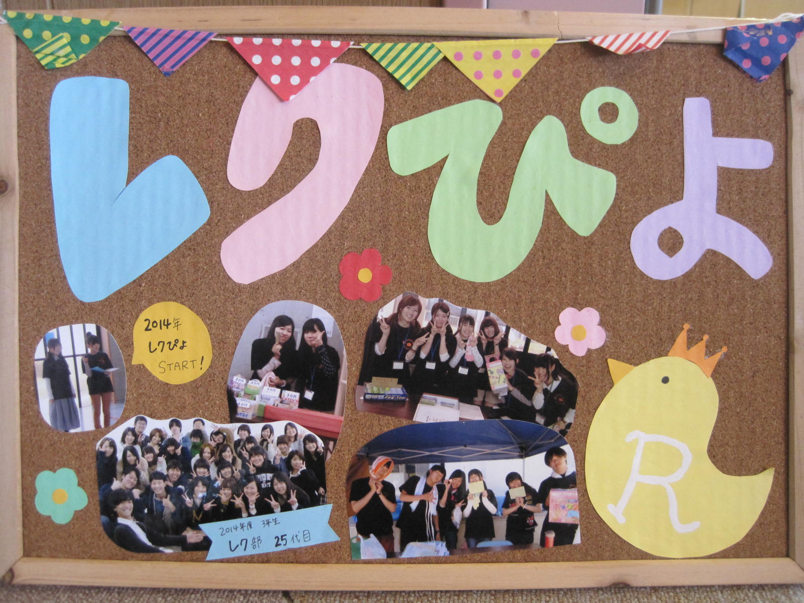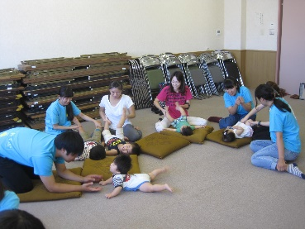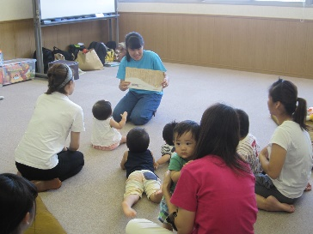こ そ だ て サ ロ ン

**☆ 開催日 ☆　平成３０年１２月２６日（水）**

**☆ 時　間 ☆　10時00分～11時30分**

**☆ 場　所 ☆　みなとふれあいセンター2階**

（住所：伊勢市神社港262-1）

※伊勢市役所神社支所・健幸倶楽部みなとと同施設です。

**☆問合せ先☆　伊勢市社会福祉協議会　北部支所**

**☎0596-22-6617**

**神社地区で、子育てサロンが開催されます～♪**

**皇學館大学レクリエーション部**のみなさんが、社協の「ふれあい・いきいきサロン事業助成」を受けて開催します。

**学生達が考えた企画や、茶菓子を食べながらの情報交換など**。

みなさん、どうぞ遊びにきてくださ～い♪（無料）

**対象者：就学前のお子さんと保護者**

in 神社

地域福祉に関すること、介護（ケアプラン、福祉用具貸与、健幸倶楽部みなと、訪問入浴、訪問介護など）に関することなど、お気軽にご相談ください。

516-0804 伊勢市御薗町長屋2767（ハートプラザみその北側）北部支所 電話22-6617　FAX22-6604

516-0004 伊勢市神社港262-1　みなと在宅介護支援センター　 　 電話35-0811　FAX35-0812